Тест «Лыжная подготовка» 4(«5» - 28-25 ;«4» - 24-19 ;«3» - 18-13 ;«2» - 12 )
№ | Вопросы | Варианты ответов | Ответ
 | В каких странах наиболее развит лыжный спорт? | а. Франция, Бельгия, Германия  б. Швеция, Норвегия, Финляндия  в. Англия, Италия, Испания
 | В каком году впервые лыжные гонки были включены в программу зимнихОлимпийских игр? | а. 1956г, Италия  б. 1924г, Франция  в. 1952г, Норвегия
 | Самый распространенный лыжный ход: | а. попеременный двухшажный  б. попеременный четырехшажный  в. одновременный бесшажный
 | Каким ходом преимущественно преодолевают дистанцию биатлонисты? | а. Коньковый  б. Классический  в. Четырехшажный
 | В каких видах спорта соревнуются лыжные двоеборцы? | а. Слалом, лыжные гонки  б. Прыжки с трамплина, биатлон  в. Фристайл, скоростной спуск  г. Лыжные гонки, прыжки с трамплина
 | Какая дистанция на Всероссийских соревнованиях у мужчин лыжников является максимальной ? | а. 70  б. 50  в. 40
 | Какая дистанция на Всероссийских соревнованиях у женщин лыжниц является макс? | а. 30  б. 50  в. 40
 | Название лыжных ходов (попеременный или одновременные) даны по работе: | а. ног  б. туловища  в. рук  г. произвольно
 | При передвижении на лыжах применяют одновременный: | а. двухшажный  б. трехшажный  в. четырехшажный
 | Обучение передвижению на лыжах начинают с: | а. поворота на месте  б. подъемов и спусков  в. ступающего и скользящего шага
 | Самый удобный способ подъема наискось: | а. «елочка»  б. «лесенка»  в. «полуелочка»
 | Выбор способа подъема в гору зависит от: | а. крутизны склона  б. длины палок  в. длины лыж
 | Крутые короткие подъемы лыжники преодолевает: | а. «лесенкой»  б. «елочкой»  в. беговым шагом
 | Определить на рисунке торможение «плугом»: | а. \/  б. |\  в. ═
 | Как называется вид спорта, сочетающий лыжные гонки со стрельбой? | а. армреслинг  б. биатлон  в. бобслей
 | Предоставление преимущества участникам соревнований по сравнению с другими чтобы уравнять возможности называют: | а. Голкипер  б. Гандикап  в. Предварительный старт
 | Можно ли не уступать лыжню сопернику во время лыжной гонки? | а. нет, обязан уступить в любом случае  б. можно  в. в случае, если до финиша остается 200 м и менее
 | В соревновании по лыжным гонкам для обгона лыжник подает сигнал: | а. касанием рукой лыжника  б. касание палкой лыж соперника  в. наездом на пятки лыж соперника  г. голосом
 | Каким должен быть старт в индивидуальных гонках лыжников на официальных соревнованиях? | а. одиночным  б. парным  в. общим
 | Какой способ (ход) передвижения на лыжах появился раньше коньковый или классический? | а. коньковый  б. классический
 | Какой длины должны быть лыжи для конькового хода? | а. эти лыжи должны быть на 5-10 см длиннее, чем лыжи для классического хода  б. эти лыжи должны быть на 10-20 см короче, чем лыжи для классического хода  в. длина лыж не имеет значения
 | Какой длины должны быть лыжные палки для конькового хода? | а. на 10-15 см короче, чем в классическом ходе  б. на 10-15 см длиннее, чем в классическом ходе  в. одинаковые по высоте как и в классике
 | Цель отталкивания палками в одновременном бесшажном ходе? | а. увеличить скорость  б. сохранить скорость  в. сохранить равновесие
 | В одновременном бесшажном ходе в начале отталкивания лыжные палкинаходятся: | а. впереди креплений  б. на уровне креплений  в. позади креплений
 | Назовите лыжный ход, применяемый на подъемах малой и средней крутизны, а так же на равнине при плохих условиях скольжения: | а. попеременный двухшажный ход  б. попеременный четырехшажный ход  в. одновременный бесшажный ход  г. одновременный двухшажный ход
 | В каком старте обычно используется интервал в 30 с? | а. общий  б. одиночный или парный  в. групповой
 | Лыжные гонки преимущественно развивают физическое качество: | а. быстроту  б. силу  в. выносливость
 | По структурным биомеханическим признакам лыжные гонки носят: | а. Физ. упраж. ациклического характера  б. комбинированные физические упраж-я  в. Физ. упраж. циклического характера
Ответы вписываете здесь же? в колонку «Ответ» и высылаете этот файл на abiman78@yandex.ru
Коньковые лыжные ходы
Полуконьковый ход
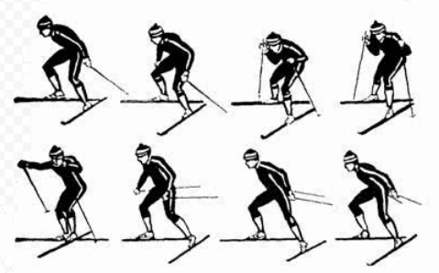
Полуконьковый ход один из наиболее эффективных способов передвижения на лыжах. Использование его позволяет развивать высокую скорость. Применяется этот ход на равнинных участках, пологих подъемах н спусках, при движении по дуге. Для него нужна лыжная колея, которая обеспечивала бы правильное направление скольжения лыжника при коньковом отталкивании ногой. Цикл хода состоит из одновременного отталкивания руками, отталкивания ногой скользящим упором и свободного одноопорного скольжения. Фазовый анализ движений в цикле хода целесообразно начинать с момента окончания отталкивания ногой. Принцип выделения фаз в цикле хода основывается на временных характеристиках отталкивания ногами, руками и свободного скольжения.
Цикл полуконькового хода включает четыре фазы: свободное одноопорное скольжение, скольжение с отталкиванием руками, скольжение на двух лыжах с одновременным отталкиванием ногой и руками, скольжение на двух лыжах с отталкиванием ногой.
Фаза 1 свободное одноопорное скольжение (на правой лыже). Начинается она с момента окончания отталкивания ногой и продолжается до постановки палок на снег. В начале фазы проекция центра массы тела (п. ц. м. т.) лыжника находится несколько сзади-сбоку по отношению к стопе опорной ноги. В процессе скольжения опорная нога и туловище плавно выпрямляются, руки остаются в крайнем заднем положении (зависают), маховая нога свободно поднимается вверх-в сторону. Во время свободного одноопорного скольжения п. ц. м. т. лыжника перемещается из положения сзади-сбоку по отношению к опоре на переднюю часть столы. Тем самым обеспечивается скольжение на плоско поставленной лыже. Заканчивая свободное скольжение на почти прямой опорной ноге, лыжник начинает наклонять туловище, выводить маховую — ногу вперед-в сторону и ставит палки на снег. Правую палку он ставит под углом около 70°, левую под углом 80°. Разный наклон палок необходим для постановки их на опору на одинаковом удалении (спереди) от стопы опорной ноги, так как туловище к этому времени несколько повернуто вокруг собственной оси в сторону толчковой ноги.
В фазе 1 следует стремиться плавно, но почти полностью выпрямить опорную ногу, сохранив незначительный наклон туловища. Благодаря этому расслабляются мышцы опорной ноги и туловища перед предстоящей работой. Описанные действия завершают подготовку к выполнению основных рабочих усилий, направленных на увеличение скорости передвижения лыжника.
Фаза 2 скольжение на правой лыже с отталкиванием двумя руками. Начинается она с постановки палок на снег и продолжается до постановки на него левой лыжи. Лыжник отталкивается руками благодаря активному наклону туловища, положение его рук не изменяется. Маховой ногой, незначительно согнутой в коленном суставе, он делает выпад вперед-в сторону и ставит лыжи на снег под углом 16-24° к направлению движения, пятки лыж расположены скрестно, опорная правая нога начинает сгибаться. Чем выше скорость, тем меньше угол постановки лыжи на снег.
Фаза 3 скольжение на двух лыжах с отталкиванием левой ногой и руками. Начинается она с постановки левой лыжи на снег и продолжается до отрыва палок от опоры. В этой фазе полуконькового хода отталкивание ногой принципиально отличается от отталкивания не только в классических, но и во всех других коньковых ходах, поскольку вначале лыжник не разгибает, а сгибает толчковую ногу. Это требует разделить отталкивание ногой на две подфазы.
Подфаза 1 скольжение на двух лыжах с отталкиванием левой ногой (отведением ее) при сгибании в тазобедренном. коленном, голеностопном суставах и одновременным отталкиванием руками. Длительность подфазы — 0,160.19 с. В подфазе 1 лыжник продолжает активно наклонять туловище до 30-35 ° к горизонту, отталкивается руками, разгибая их в плечевых и локтевых суставах. Отталкиваясь руками, он подседает на опорной (правой) ноге, сгибая ее в коленном суставе под углом 130-135°, в тазобедренном под углом80-90°, что позволяет уменьшить давление массы тела на скользящую лыжу и облегчить отталкивание руками. Активное перемещение массы тела с опорной ноги на толчковую крайне необходимо не только для снижения нагрузки на мышцы при сгибании опорной, ноги, но и для увеличения силы отталкивания отведением, а также для обеспечения эффективного отталкивания ногой при разгибании ее в последующих фазах.
Подфаза 2 скольжение на двух лыжах с отведением-разгибанием толчковой ноги и с отталкиванием руками. В это время лыжник заканчивает отталкивание руками, продолжает отталкивание отведением левой ноги и начинает разгибать ее в тазобедренном суставе. Опорная нога остается согнутой в тазобедренном, коленном и голеностопном суставах, заканчивается наклон ее влево и перемещение массы тела на толчковую ногу, туловище наклонено вперед.
Фаза 4 — скольжение на двух лыжах с отталкиванием отведением и разгибанием левой ноги начинается по окончании отталкивания руками и заканчивается отрывом левой лыжи от снега. В этой фазе отталкивание заканчивается отведением и активным разгибанием левой ноги в тазобедренном, коленном и голеностопном суставах при скольжении левой лыжи на внутреннем канте. Опорная нога в это время остается согнутой. Туловище начинает плавно выпрямляться, руки по инерции продолжают расслабленное движение назад-вверх. Эффективность завершения отталкивания ногой зависит также от положения опорной ноги. Чем больше согнута опорная нога, тем меньше угол отталкивания и больше горизонтальная составляющая силы толчка. Однако и мышечное напряжение резко возрастает в связи с необходимостью удерживать массу тела на согнутой опорной ноге.
Коньковый ход без отталкивания руками
Применяются два варианте этого хода: с махами и без махов руками. В обоих вариантах цикл хода состоит из двух скользящих шагов, во время которых выполняются два поочередных отталкивания ногами, и включает две фазы, характерные для каждого шага -свободное одноопорное скольжение и скольжение с отталкиванием ногой.
Фаза 1 свободное одноопорное скольжение на правой лыже начинается после отталкивания левой ногой н продолжается до выведения левой (маховой) ноги вперед-в сторону. Опорная нога лыжника в начале фазы согнута в тазобедренном суставе под углом 97-103°, в коленном под углом 72-78°, голеностопном 67-73°, туловище наклонено под углом 30-45° (к горизонтали), левая рука, удерживающая палку в горизонтальном положении, опущена спереди, правая (сбоку) удерживает палку кольцом сзади — вверху. Оттолкнувшись левой ногой, лыжник сгибает ее в коленном суставе и подтягивает к опорной ноге. Одновременно п. ц. м. т. лыжника перемещается на переднюю часть стопы опорной ноги из положения сзади-сбоку по отношению к опоре. Почти прямая левая рука вместе с палкой в этой фазе движется назад до колен, правая вперед. К окончанию фазы обе руки движутся навстречу одноименным ногам и друг другу и опускаются к коленям.
Фаза 2 скольжение на правой лыже с отталкиванием этой же ногой начинается с момента выведения маховой (левой) ноги вперед-в сторону и заканчивается отрывом правой лыжи от снега. При скольжении на правой лыже в этой фазе маховая (левая) нога движется вперед в сторону под углом 1014е к направлению движения. При этом проекция массы тела лыжника смещается в сторону движении маховой ноги.
Коньковый ход без махов руками, так же как и с махами, применяется при хороших условиях скольжения на равнине, пологих спусках и при разгоне на более крутых спусках, когда скорость выше 7 м/с. Низкая стойка, неподвижное положение рук перед грудью при высокой скорости передвижения обеспечивают уменьшение силы сопротивления воздуха. Этот ход экономичен благодаря небольшой парусности, большой длине скольжения, невысокому темпу движений.
Двухшажный коньковый ход
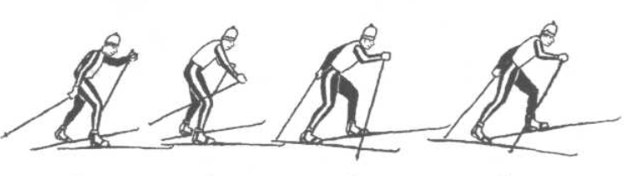
Фаза 1 скольжение на левой лыже с отталкиванием правой рукой начинается после отталкивания правой ногой и заканчивается отрывом правой палки от опоры. Продолжительность фазы 0,12-0,15 с. Опорную (левую) ногу лыжник во время скольжения начинает плавно выпрямлять в коленном и тазобедренном суставах. Маховую ногу, постепенно сгибая ее в коленном и тазобедренном суставах и при этом удерживая лыжу под прежним углом к основному направлению движения, лыжник подтягивает к опорной ноге.
Фаза 2 скольжение на левой лыже с отталкиванием левой ногой. свободное одноопорное скольжение на правой лыже, скольжение с одновременным отталкиванием руками, скольжение с одновременным отталкиванием руками и ногой (правой), скольжение с отталкиванием правой ногой.
При преодолении подъемов в цикле этого хода выделяют следующие фазы: свободное одноопорное скольжение, скольжение на левой лыже с отталкиванием левой ногой, скольжение на левой лыже с отталкиванием левой ногой и руками (рукой), скольжение на правой лыже с одновременным отталкиванием руками, скольжение на правой лыже с отталкиванием правой ногой и руками (рукой), скольжение на правой лыже с отталкиванием правой ногой.

Одновременный одношажный коньковый ход
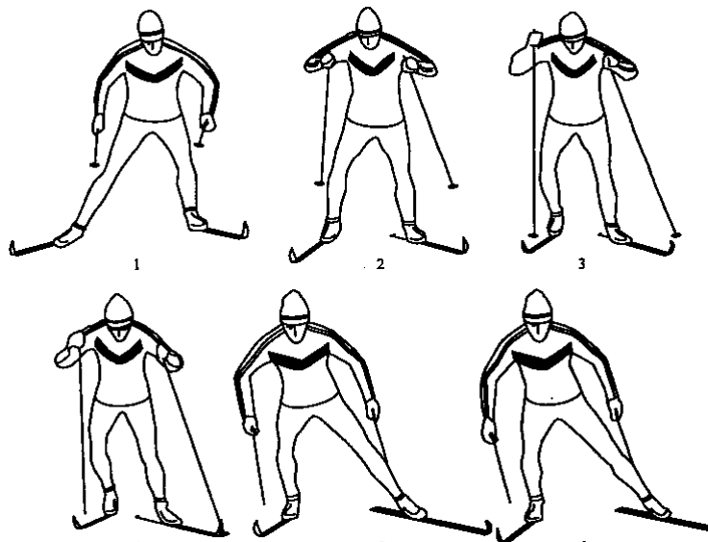
Этот ход наиболее сложный в координационном отношении. так как при каждом скользящем шаге разгибание толчковой ноги сопровождается наклоном туловища и отталкиванием руками. Анализ движений цикла хода целесообразно начинать с момента окончания отталкивания ногой.
Цикл хода состоит из двух скользящих шагов. Каждый шаг включает отталкивание ногой (правой или левой), одновременное отталкивание руками и одноопорное скольжение. При передвижении на равнине и на пологих подъемах в цикле различают четыре фазы (в одном скользящем шаге): свободное одноопорное скольжение, скольжение с одновременным отталкиванием руками, скольжение с одновременным отталкиванием ногой и руками, скольжение с отталкиванием ногой.
С увеличением крутизны подъема фазовая структура хода несколько изменяется. В этих условиях отталкивание руками начинается почти одновременно с отталкиванием ногой и в цикле хода выделяется три фазы: свободное одноопорное скольжение, скольжение с одновременным отталкиванием ногой и руками, скольжение с отталкиванием ногой.
Попеременный коньковый ход
Попеременный коньковый ход применяется на подъемах большой крутизны (более 8°), а также при мягкой лыжне и плохих условиях скольжения на менее крутых подъемах. Хотя этот ход наименее скоростной, значение его недооценивать нельзя.
Цикл хода состоит из двух скользящих шагов, в процессе которых лыжник дважды поочередно (попеременно) отталкивается руками. В зависимости от крутизны подъемов, темпа передвижения, технического мастерства спортсмены применяют два варианта попеременного конькового хода. В первом варианте окончание отталкивания рукой совпадает с началом отталкивания ногой, а чаще усилия руки к ноги накладываются. При этом варианте скорость поддерживается за счет частоты шагов при укорочении скользящего шага. Этот вариант хода применяют на крутых подъемах, при плохих условиях скольжения, при физической усталости, когда спортсмен не может достаточно мощно оттолкнуться. Во втором варианте есть фаза свободного одноопорного скольжения (после отталкивания рукой и перед отталкиванием ногой) .
Рассмотрим последовательность движений в первом варианте попеременного конькового хода.
Фаза 1 скольжение на левой лыже с отталкиванием правой рукой начинается с отрыва правой лыжи от снега и продолжается до выведения маховой (правой) ноги вперед-в сторону. . Скольжение в этой фазе поддерживается активным разгибанием правой руки в плечевом и локтевом суставах, а также незначительным (23°) наклоном туловища. Опорную (левую) ногу лыжник при скольжении разгибает в коленном суставе на 24-28°, в тазобедренном на 20-24°, а голень наклоняет на 70°, Маховую (правую) ногу вместе с лыжей гонщик подтягивает к опорной ноге, постепенно сгибая в коленном суставе. При этом угол между лыжей и направлением движения не меняется, пятка стопы подводится к опорной ноге. В этой фазе лыжник продолжает выносит вперед левую руку, постепенно сгибая ее в локтевом суставе, кисть руки он поднимает почти до уровня плеч.
Фаза 2 скольжение на левой лыже с отталкиванием левой ногой и правой рукой начинается с выведения маховой (правой) ноги вперед-в сторону и заканчивается отрывом правой палки от опоры. Когда в результате активного движения маховой (правой) ноги вперед-в сторону стопы лыжника максимально сближаются, он начинает отталкиваться левой ногой, разгибая ее вначале в тазобедренном суставе. В это же время лыжник заканчивает отталкиваться правой рукой, а левую руку продолжает выносить вперед.
Фаза 3 скольжение на левой лыже с отталкиванием левой ногой начинается с отрыва правой палки от опоры и заканчивается постановкой левой палки. Лыжник продолжает отталкиваться левой ногой, разгибая ее в тазобедренном и коленном суставах (туловище он выпрямляет на 23°). Маховую ногу, согнутую в коленном уставе почти до прямого угла, лыжник двигает вперед-в сторону. В это же время он заканчивает вынос левой руки и ставит палку на опору под острым углом, а правую руку после отталкивания начинает перемещать вниз-вперед. В конце этой фазы лыжник ставит маховую (правую) ногу на снег под углом 1624° к направлению движения.
Фаза 4 — скольжение на двух лыжах с отталкиванием левой ногой и одноименной рукой начинается с постановки палки на опору и заканчивается отрывом левой лыжи от снега. Продолжительность фазы 0,090,16 с. Толчковую (левую) ногу лыжник продолжает разгибать в тазобедренном и коленном суставах, а разгибание ее в голеностопном суставе заканчивает отталкивание. С окончанием отталкивания левой ногой и отрывом ее от снега начинается второй скользящий шаг в цикле хода, движения в котором те же, что и в первом шаге.

